**ACTA 07-2020**

**SESIÓN ORDINARIA JUNTA DIRECTIVA**

**FONDO NACIONAL DE FINANCIAMIENTO FORESTAL**

Sesión Ordinaria de la Junta Directiva del Fondo Nacional de Financiamiento Forestal, celebrada el miércoles 12 de agosto de dos mil veinte a las 09:00 a.m., mediante presencia virtual.

**SRA. PAMELA CASTILLO BARAHONA PRESIDENTE SUPLENTE**

**SR. MAURICIO CHACÓN NAVARRO VICEPRESIDENTE**

**SR. FELIPE VEGA MONGE SECRETARIO**

**SR.** **GUSTAVO ELIZONDO FALLAS TESORERO**

**SR. NÉSTOR BALTODANO VARGAS VOCAL**

Participan los señores Jorge Mario Rodríguez Zúñiga-Director General, Ricardo Granados Calderón- Director Legal de Fonafifo y la Sra. Johanna Gamboa Corrales- Secretaria de actas.

Ausentes con justificación: Los miembros titulares, Carlos Manuel Rodríguez Echandi.

Invitados: La señora Zoila Rodríguez para presentación de los temas financieros y el señor Gilmar Navarrete para presentación de las modificaciones al Manual de PSA.

**ARTÍCULO N°1: LECTURA Y APROBACIÓN DE LA AGENDA DEL DÍA**

La señora Pamela Castillo quien preside la sesión, menciona que la agenda de la sesión N°07-2020 contiene los siguientes puntos:

1. Lectura y aprobación de la agenda del día
2. Lectura y aprobación Acta N°06-2020
3. Presentación de ejecución y evaluación presupuestaria del Fonafifo y el Fideicomiso, II Trimestre
4. Presentación de Estados Financieros
5. Propuesta Plan-Presupuesto 2021 del Fideicomiso 544 FONAFIFO/BNCR
6. Informe de avance iniciativas para lograr la mayor ejecución de recursos del PPSA
7. Modificaciones al Manual de Procedimientos de PSA
8. Criterio proyecto: “Expediente Nº 22015 “Reforma a los Transitorios I y II de la Ley N° 9524 del 7 de marzo del 2018, Ley de Fortalecimiento del Control Presupuestario de los Órganos Desconcentrados del Gobierno Central”
9. Lectura de correspondencia

* Correspondencia enviada:

Oficio DG-OF-088-2020 enviado al señor Carlos Manuel Rodríguez con felicitación por su nombramiento como Director General y Presidente del Fondo Mundial para el Medio Ambiente.

Minuta reunión de la Comisión creada por la Junta Directiva para analizar la propuesta del programa de crédito.

Derecho de respuesta de Fonafifo al Colegio de Ingenieros Agrónomos

Oficio DSA-OF-0079-2020 respuesta brindada al Ing. Álvaro Solano ante inconformidad que presentó a la Contraloría de Servicios

* Correspondencia recibida:

Galardón a Fonafifo

Oficio DFOE-DI-1244 de la Contraloría General de la República en respuesta a gestión de denunciante en contra del Fonafifo

Oficio DG-OF-096-2020 en respuesta a la nota ONF-055-2020

1. Puntos varios
2. Expedientes llamados a audiencia
3. Informe sobre coadyuvancia recurso de amparo ONF
4. Revisión de acuerdo de contratos a 10 años
5. Actualización del proceso de articulación del PSA con NAMAS

Una vez presentada la agenda, por unanimidad se acuerda:

**ACUERDO PRIMERO.** Se aprueba la agenda N°07-2020. **ACUERDO FIRME.**

**ARTÍCULO N°2: LECTURA Y APROBACIÓN ACTA N°06-2020**

El señor Felipe Vega hace la salvedad de que, en puntos varios, se va a revisar el tema del acuerdo tomado por la Junta Directiva en la sesión pasada acerca de los contratos a 10 años.

Con la salvedad anterior, los miembros de Junta Directiva manifiestan no tener objeción al acta de la sesión Nº06-2020, por tanto, por unanimidad se acuerda:

**ACUERDO SEGUNDO.**Se aprueba el Acta N°06-2020. **ACUERDO FIRME.**

**ARTÍCULO N°3: PRESENTACIÓN DE EJECUCIÓN Y EVALUACIÓN PRESUPUESTARIA DEL FONAFIFO Y EL FIDEICOMISO, II TRIMESTRE**

La señora Zoila Rodríguez muestra las metas alcanzadas al II Trimestre 2020:

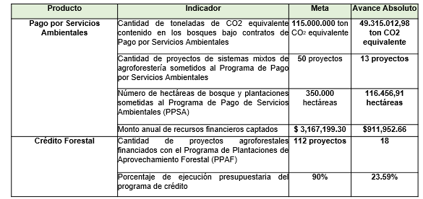

Asimismo, la señora Rodríguez presenta el detalle de la Ejecución Presupuestaria, tanto del Fonafifo como del Fideicomiso al II Trimestre 2020:

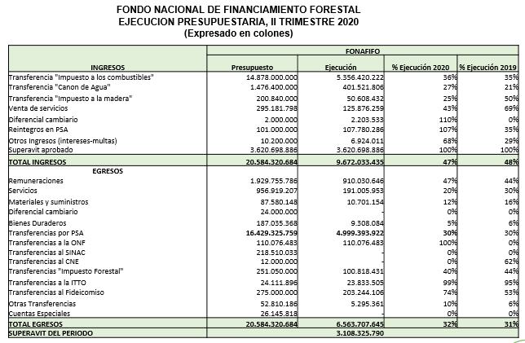

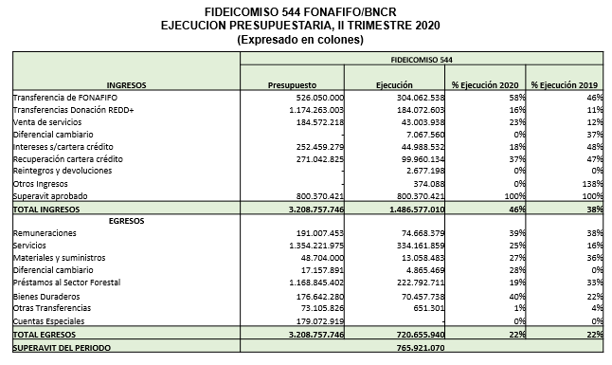

La señora Rodríguez indica que en el Fonafifo, se logró una ejecución de ingresos del 47% y a pesar de todas las limitaciones de recursos que se han tenido, se ha contado con los recursos necesarios para hacer frente a todas las obligaciones de la institución. En cuanto al PSA se ha colocado casi 5.000 millones lo que equivale a un 30% del presupuesto total y si se compara con años anteriores, la ejecución en realidad está acorde a lo que históricamente se ha venido ejecutando.

A pesar de la emergencia sanitaria operativamente se ha trabajado bien y se están realizando todos los esfuerzos para llevar a cabo los pagos a los beneficiarios de PSA y además a todos los proveedores.

En cuanto a egresos se ha logrado una ejecución del 32%, muy similar al año pasado en la misma fecha, a hoy, en Fonafifo, del impuesto a los combustibles se cuenta con ¢2.000 millones adicionales para hacer frente a todo este tercer trimestre. Del PSA se ha pasado de un 30% a un 36% de ejecución, sin embargo, se visualiza que para lo que resta del año, se debe realizar un esfuerzo extraordinario, con el fin de lograr la mayor ejecución posible, ya que la situación de la limitación de recursos es grave.

La señora Zoila Rodríguez señala que el Ministerio de Hacienda ha remitido la tercera solicitud para reducir las transferencias que financian el presupuesto de este periodo. De los ¢2.000 millones Hacienda restringió ¢1.262 millones, sin embargo, esos recursos ya habían sido sustituidos por superávit lo cual permite continuar con financiamiento respectivo, no obstante, más de esa cantidad de recursos no se podría reducir porque ya entraría Fonafifo en un incumplimiento de las obligaciones financieras.

La señora Rodríguez indica que por el momento las deducciones en las transferencias del Ministerio de Hacienda, no han afectado el cumplimiento de las obligaciones financieras, ya que, se están financiando con el superávit aprobado, sin embargo, para el año siguiente si se estima afectación principalmente para la contratación de nuevos proyectos nuevos, en al menos 17.000 hectáreas.

Asimismo, en virtud de la información presentada por la señora Zoila Rodríguez en relación con los recortes al presupuesto 2020 y 2021, los miembros de Junta Directiva, manifiestan su preocupación sobre las consecuencias de estos recortes al programa de pago por servicios ambientales.

La señora Pamela Castillo comenta que esta situación es muy lamentable, la crisis económica es profunda y estas disposiciones de Hacienda y la ley de presupuesto extraordinario tiene impactos muy grandes en todo el Estado y diferentes Ministerios y ante esta situación es muy importante que las actas reflejen que estas son medidas producto de una crisis económica y emergencia nacional y como Junta Directiva corresponde buscar la manera para que no se vea afectado lo que ya está y en este caso es prioridad honrar los contratos que ya están firmados, además, se debe buscar nuevas soluciones y nuevos mecanismos financieros que den nuevos ingresos a Fonafifo ante esta crisis.

El señor Gustavo Elizondo señala que es preferible brindar un aporte a las personas afectadas por la crisis con una contrapartida como lo es la protección y renovación del bosque, en lugar de otras ayudas que se giran sin establecer ningún aporte del beneficiario.

El señor Néstor Baltodano indica que le preocupa que estos recortes afecten el pago de los compromisos previstos en los contratos y asumidos por el Estado costarricense.

El señor Jorge Mario Rodríguez recuerda que de parte de la administración siempre se ha defendido los compromisos que adquiere el Gobierno al firmar los contratos del PSA y siempre la preocupación es que al menos los recursos que se giren sean para cumplir todos esos compromisos que se tienen firmados.

Además el señor Rodríguez agrega que, Hacienda siempre monitorea las transferencias que hace a Fonafifo de acuerdo a la recaudación del impuesto a los combustibles, por tanto, si bien es cierto se tiene autorizados presupuestariamente ¢16.500 millones, eso lo hace Hacienda de acuerdo a la recaudación de ese impuesto y en promedio se disminuyó un 20% del consumo de combustible en estos meses de pandemia, lo que implica una disminución aproximada de ¢3.000 millones.

Lo que la administración ha hecho es cambiar la fuente de financiamiento para que en lugar de Transferencias de Hacienda sea utilizado el superávit y siempre insistiendo en que, en los estados financieros se refleje los compromisos de pago a largo plazo que se tiene con los contratos.

El señor Mauricio Chacón menciona que la Junta Directiva debe tener una visión estratégica, en cuanto a la orientación de los recursos hacia los sistemas agropecuarios.

La señora Zoila Rodríguez continúa su presentación indicando que en el superávit en Fonafifo se tenía ¢9.000 millones de los cuales ¢4.000 millones están destinados para ser transferidos a Hacienda con el fin de ser incorporados para el presupuesto 2021 para asegurar los contratos ya firmados, sin embargo, estos recursos estaban listos para ser transferidos y aun no se ha hecho, ya que hay mucha incertidumbre en este momento, en cuanto a la implementación de la ley 9425 por un proyecto de ley que está en la Asamblea Legislativa para retrasar por un año la implementación de dicha ley. Si estos recursos se transfieren ahora, se corre el riesgo de que no sean devueltos para ser utilizados en 2021 o que se tenga que solicitar mediante un presupuesto extraordinario, por tanto, se está en espera de ver qué sucede con este proyecto de ley.

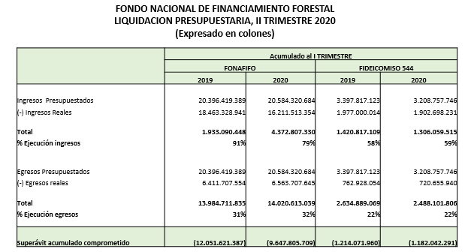

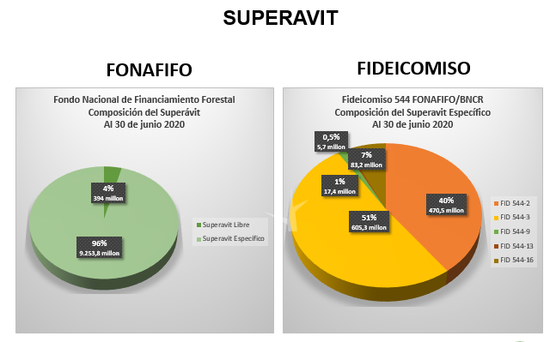

Una vez realizada la presentación, por unanimidad se acuerda:

**ACUERDO TERCERO**. Se aprueba el informe de ejecución y evaluación del Plan-Presupuesto, presentado por la administración del Fondo Nacional de Financiamiento Forestal, correspondiente al segundo trimestre del 2020, el cual la administración hace constar que cumple con el bloque de legalidad vigente**. ACUERDO FIRME.**

**ACUERDO CUARTO.** Se aprueba el informe de ejecución y evaluación del Plan-Presupuesto presentado por la administración del Fideicomiso 544 FONAFIFO/BNCR, correspondiente al segundo trimestre del 2020, el cual la administración hace constar que cumple con el bloque de legalidad vigente. **ACUERDO FIRME.**

**ARTÍCULO N°4: PRESENTACIÓN DE ESTADOS FINANCIEROS**

La señora Zoila Rodríguez menciona que en los Estados Financieros se está dejando documentado trimestralmente en las notas a los estados el impacto de la pandemia en este periodo. No se han tenido cambios significativos en cuanto a las transacciones de Fonafifo ya que por el momento no se ha dejado de cumplir con las obligaciones financieras tanto de PSA como de proveedores de bienes y servicios y con todos los funcionarios.

Los Estados Financieros van a ser remitidos por correo para que puedan revisarlos con más detenimiento y vean las diferentes transacciones que realiza Fonafifo y que no se ha tenido un impacto por las previsiones que se tomaron.

Importante lo que el señor Jorge Mario Rodríguez planteó en el sentido de que si bien se tiene un presupuesto de transferencias todo depende del consumo del combustible. Además viene otro anteproyecto de ley donde se plantea una disminución del impuesto único a los combustibles que tendría un impacto de hasta el 40% en reducción de los ingresos en Fonafifo y si este anteproyecto se aprueba, Fonafifo no tendría los recursos financieros suficientes para atender ni siquiera las obligaciones financieras actuales, de los contratos ya firmados.

Todo esto se ha estado documentado con la intención de dejar en claro a situación financiera de la institución, tomar las previsiones y actuar con el fin de obtener el menor impacto posible.

En los Estados Financieros se refleja esa información y se deja claro que la mayor afectación está en la parte de ingresos de la institución y que se tiene obligaciones de pago por servicios ambientales a corto y largo plazo.

El señor Gustavo Elizondo indica que se debe averiguar en qué estado se encuentra el proyecto de ley 21521 para evitar que este se apruebe.

Una vez presentados los Estados Financieros, por unanimidad se acuerda:

**ACUERDO QUINTO.** Se aprueban los Estados Financieros consolidados, presentados por la Administración del Fondo Nacional de Financiamiento, al cierre del 30 de junio del 2020. **ACUERDO FIRME.**

**ARTÍCULO N°5: PROPUESTA PLAN-PRESUPUESTO 2021 DEL FIDEICOMISO 544 FONAFIFO/BNCR**

La señora Zoila Rodríguez menciona que en abril se presentó la propuesta de presupuesto tanto de Fonafifo como del Fideicomiso. En el Fonafifo el presupuesto ha sufrido ajustes, el más significativo fue el que se les comunicó y que se ha comentado en relación con la disminución de ¢1.600 millones.

Inicialmente, para Fonafifo, el Ministerio de Hacienda había establecido un presupuesto o un límite de gasto de ¢16.764 millones, y con esa base se había planteado el presupuesto y fue aprobado por la Junta con el fin de tener un presupuesto de ¢21.000 millones para financiar todas sus obligaciones para el próximo año.

En estos meses se han hecho varios ajustes al presupuesto, siempre tratando de mantener los ajustes dentro del rango de los ¢21.000 millones que se tenían aprobados, sin embargo, en este último ajuste Hacienda solicitó que los presupuestos no pueden ser superiores al 90% del presupuesto del 2020, por tanto, de ¢16.000 millones pasó a ¢15.095 millones y se espera que no haya más ajustes.

Adicionalmente, otro cambio en el presupuesto de Fonafifo, es que todo el presupuesto para el pago de servicios ambientales se iba a ejecutar en Fonafifo a partir de 2021, sin embargo, por situaciones en cómo se realizan los pagos de servicios ambientales se dificultó plasmarlo en el anteproyecto de ley de presupuesto 2021 , línea por línea como pedía la normativa en donde había que detallar el monto y a quién se le iba a transferir, es decir, se tendría que haber incluido aproximadamente 4.000 beneficiarios del programa de servicios ambientales con nombres y apellidos para el otro año poder realizar la transferencia, lo cual no era viable por la dinámica que tiene el programa.

Una opción que se valoró con el analista de Presupuesto Nacional, es que esos recursos que están destinados para el pago de servicios ambientales se transfieran al fideicomiso y desde el fideicomiso poder realizar los pagos cómo normalmente se han venido realizando.

Este es el principal cambio en la propuesta de fideicomiso que anteriormente se había presentado e implica que el fideicomiso tendrá presupuesto por medio de la transferencia que le haga el Ministerio de Hacienda a Fonafifo para hacer los pagos de servicios ambientales.

En resumen, en el presupuesto de Fideicomiso se está incluyendo todos aquellos recursos que le corresponden al Fonafifo para pagar servicios ambientales para que sea el fideicomiso quien directamente gire los pagos y facilite estas transferencias a los clientes, ya que, de hacerlo mediante presupuesto nacional se dificultaría la operatividad en gran medida.

Una vez presentado el tema, por unanimidad se acuerda:

**ACUERDO SEXTO.** La Junta Directiva da por conocida y recibida la propuesta de Plan-Presupuesto 2021 del Fideicomiso 544 Fonafifo/BNCR, la cual será remitida por correo a todos los miembros para su respectivo análisis, con el fin de que esta sea aprobada en la sesión del mes de setiembre. **ACUERDO FIRME.**

**ACUERDO SÉTIMO.** La Junta Directiva acuerda remitir una nota oficial dirigida al Ministerio Hacienda a fin de que se exprese la preocupación de la Junta Directiva sobre los impactos negativos que tendrán los recortes presupuestarios en el Programa de Pago por Servicios Ambientales. También se hace el llamado para evitar que el impacto de los recortes implique el no pago de los compromisos y obligaciones de los contratos firmados a la fecha y asumidos por el Estado costarricense.

Se considera oportuno señalar que estos ajustes también podrán ocasionar una regresividad ambiental y al incumplimiento de las metas del Plan Nacional de Desarrollo.

Es necesario resaltar que el Programa de Pago por Servicios Ambientales, es un mecanismo muy eficaz en la reactivación de la economía a nivel rural. **ACUERDO FIRME**.

**ARTÍCULO N°6: INFORME DE AVANCE INICIATIVAS PARA LOGRAR LA MAYOR EJECUCIÓN DE RECURSOS DEL PPSA**

El señor Jorge Mario Rodríguez informa el avance de las 15 iniciativas para lograr la mayor ejecución del PPSA:

1. **Desvincular la fecha de pago de la vigencia del contrato y del Informe regencia**

Se acepta esta iniciativa en la sesión de Junta Directiva del mes de abril.

Se establece el fundamento normativo en el Decreto Ejecutivo N°42344-MINAE que modifica el Reglamento de la Ley Forestal.

Se implementa mediante el diseño de un nuevo módulo al SIPSA, ya en producción, denominado PasAnti mediante el cual la administración podrá efectuar la programación de pagos, adelantando hasta en un trimestre el desembolso, según los criterios ya conocidos:

* actividad (Protección de bosque, Sistemas mixtos y PPAF),
* antecedentes de los contratos (sin problemas legales o técnicos detectados),
* y disponibilidad de recursos

Este nuevo instrumento y su entrada en operación supone a su vez el ajuste en los textos de contrato y la modificación del mismo vía sistema, por lo cual la Dirección de Asuntos Jurídicos ya dispone del texto para la nueva cláusula a incluir en los contratos, sin embargo, destaca que para ellos la prioridad será efectuar el cambio en los contratos del año 2020.

Se valora la posibilidad más inmediata de utilizar un instrumento masivo (posible resolución administrativa) para advertir a los beneficiarios de la desvinculación de la fecha de pago a la fecha de firma y utilizar como justificación el hecho de que no se está solicitando la presentación a oficinas para firma de la modificación en este momento, respetando los lineamientos del Ministerio de Salud a la luz de la pandemia. Lo anterior a fin de disponer de alguna documentación insumo en caso de auditoria mientras se completa la tarea de ajuste en la totalidad de contratos.

El Departamento Legal y la Dirección de Servicios Ambientales trabajan en un plan de trabajo mediante el cual se define la prioridad para modificación de los contratos, el procedimiento a seguir, el recurso humano necesario y una programación del plazo que tomara tener resuelta la gestión.

En la semana del 5 al 10 de agosto se llevaron a cabo las pruebas en caliente del sistema de pagos, previendo las sesiones de capacitación para todo el personal responsable de la puesta en operación del Pas Anti del 18 al 21. Se espera iniciar con el sistema a partir del mes de setiembre.

Se realiza una consulta a la CCSS para abordar las directrices que tienen que aplicar las instituciones públicas cuando en contratos con el Estado el contratista se encuentra con morosidad ante la CCSS.

Según lo establecido en el artículo 74 de la Ley N° 9686 Impulso a la formalización de empresa morosas con la caja costarricense de seguro social, publicada en junio de 2019, le corresponde al Fonafifo descontar del pago de PSA aquellos montos que adeuden los beneficiarios a la CCSS, esta acción se va manejar a nivel del Dpto. Financiero para ejecutar el procedimiento establecido.

1. **Presentación de informes de Regencias más distanciados**

A la fecha de corte, no hay avances en cuanto a la implementación de esta iniciativa

1. **Adelantar fecha de recepción de solicitudes al PPSA al último trimestre del año anterior**

Se tiene programado iniciar el otorgamiento de las citas para el ingreso del PSA 2021 a partir del mes de diciembre del 2020, y la apertura de recepción de solicitudes en la segunda semana de enero 2021.

Para lo cual se están tomando las previsiones del caso, dotando de personal vía consultoría a las oficinas regionales para fortalecer su gestión con miras atender los diferentes procesos sin afectar el servicio y los tiempos.

Esta acción está encadenada a otras acciones de la propuesta.

1. **Limitar el período de recepción de solicitudes**

La propuesta que maneja la Dirección de Servicios Ambientales es limitar a tres semanas la recepción de las solicitudes nuevas de PSA protección y a 2 meses el resto de las otras actividades.

Esto debe de ser avalado por la Junta Directiva, cuando le sea presentado.

1. **Que la solicitud de PSA protección presente estudio técnico en la cita**

Esta acción es parte de los ajustes previstos en el manual de procedimientos de PSA 2020, ya que el Decreto Ejecutivo N°42344-MINAE lo facultó.

Con respecto a las iniciativas 3,4 y 5 en el Decreto Ejecutivo N°42344-MINAE, se incluyó normativa que faculta a la Junta Directiva de Fonafifo para establecer periodos de recepción extraordinarios.

Se dispone a la fecha de una propuesta de comunicado para advertir oportunamente a los usuarios del Programa e interesados de participar en él acerca de los plazos definidos para la recepción de solicitudes, los medios a utilizar y los requisitos de presentación.

Se gestionó la contratación de personal de apoyo que asista temporalmente a las Oficinas regionales para las labores de recepción, verificación y digitalización de documentos aportados por los interesados de ingreso al PPSA.

1. **Implementar un esquema de calificación de clientes**

En Decreto Ejecutivo N°42344-MINAE, se incluyó normativa que faculta a la institución para hacer la calificación de clientes del PPSA no obstante la administración aun no detalla los principios bajo los que regirá este esquema para su puesta en operación.

1. **Comunicado para solicitud de cobros pendientes**

Se están trabajando los textos de los comunicados para los diferentes usuarios que tiene el programa.

El Departamento Financiero Contable dispone de una propuesta de comunicado que se hará llegar vía correo electrónico a todos los beneficiarios del PPSA que a través del PasAnti recibirán un pago anticipado.

Se dispone de un borrador de resolución administrativa que previo a la modificación de los contratos advertirá masivamente a los beneficiarios acerca de la desvinculación de la fecha de pago a la fecha de firma.

1. **Reunión con regentes y organizaciones**

Hasta tener las condiciones internas (sistema informático operando y los flujos de trabajo) y los ajustes incluidos en el manual de procedimientos, se podrían iniciar la programación de reuniones con los regentes y las organizaciones. Prevemos que será a partir del mes de setiembre.

Por el momento se ha realizado la atención de notas y consultas por parte de regentes individuales, CIA, UCIFOR, ONF.

Se dispone de una propuesta de comunicado para señalar a los actores relacionados con el programa y público en general acerca de los cambios dispuestos para el 2021 en virtud de las disposiciones normativas de la Ley N°9524, N°9371 y N°9635.

Se dispone de los recursos necesarios para una vez aprobados los comunicados efectuar la divulgación en la página web de la institución, redes sociales, correo electrónico de los beneficiarios y un medio impreso de circulación nacional. Así como los contactos para hacer llegar la información al CIAgro y las organizaciones forestales. Se valora además la programación de sesiones informativas breves vía remota con actores e interesados del PPSA.

1. **Adquisición de tecnología para mejorar el control y monitoreo de las fincas**

Se cuenta con toda la información para ser incorporada al SICOP esta semana.

1. **Subcontratar parte del servicio de control y monitoreo técnico, así como apoyo administrativo**

La Junta Directiva avaló la gestión, mediante acuerdo en la sesión de abril.

Se solicitó incluyeron recursos en la modificación de presupuesto gestionada en mayo para la contratación, vía consultoría de imágenes de satélite de alta resolución y personal temporal de apoyo

La Dirección de Servicios Ambientales procedió con la orden de contratación para la adquisición de imágenes de satélite de alta resolución y se atendieron todas las sugerencias indicadas por la proveeduría institucional.

El día 20 de julio se dispuso de la certificación de contenido presupuestario y a la fecha se está trabajando en las fichas técnicas que se requieren para ser incorporado al SICOP.

A la DSA atiende con prioridad todos los requisitos necesarios para coordinar con Proveeduría la gestión de la contratación del personal de apoyo, sin que esta labor exceda el mes de agosto.

1. **Analizar la reducción del plazo para la caducidad de los pagos que no fueron ejecutados en tiempo**

Los contratos de PSA incorporan cláusulas que atienden el tema legal por el no cobro en tiempo de los desembolsos de PSA por parte del beneficiario, no obstante, se van a incluir nuevas clausulas tanto en el texto de los contratos para el año 2021, como para los nuevos contratos formalizados en 2020.

1. **Efectuar una valoración del impacto que generaría la amnistía temporal de cobros pendientes para la actividad de protección de bosque**

Actualmente se mantiene la autorización para ejecutar pagos atrasados, previa justificación ante la Oficina Regional correspondiente.

Se está construyendo la línea base por Oficina Regional de los contratos vigentes con pagos atrasados, no obstante, dado el gran volumen de trabajo aún faltan dos oficinas por concluir (Caribe Norte y San José 01) sin embargo la información estará lista al cierre de agosto.

1. **Cambio de recursos no utilizados en reforestación a conservación más temprano**

Esta acción ya fue incorporada en la resolución de PSA R-055-2020-MINAE.

1. **Trámite expedito de contratos ubicados dentro de prioridad y que vencen en el año**

Para esta acción se tiene que establecer las reglas vía el manual o la resolución de PSA, esto aplica para el 2021por lo que a fecha está pendiente.

1. **Ampliar vigencia de resolución ministerial (2 o más años)**

Se tiene que trabajar la propuesta, está pendiente.

Una vez presentado el informe, por unanimidad se acuerda:

**ACUERDO OCTAVO.** La Junta Directiva da por conocido y recibido el informe de avance en las iniciativas para lograr la mayor ejecución de recursos del PPSA presentado por el señor Jorge Mario Rodríguez. **ACUERDO FIRME.**

**ARTÍCULO N°7: MODIFICACIONES AL MANUAL DE PROCEDIMIENTOS DE PSA**

El señor Gilmar Navarrete menciona que los ajustes al Manual de Procedimientos de PSA, se dan en atención a los acuerdos tomados por la Junta Directiva del Fondo Nacional de Financiamiento Forestal, en las sesiones de enero, febrero, abril, junio y julio.

En temas relacionados como:

* + Aprobación del plan de acción para preparar a la institución a los cambios en materia de presupuestos y ejecución para el año 2021.
  + Desvinculación de la fecha de contrato de la pago
  + Inclusión de la especie Paulownia al PSA
  + Proyecto piloto para reactivar la reforestación
  + Texto del contrato de PSA

Así como lo dispuesto en el Decreto Ejecutivo N°42344-MINAE del 10 de junio de 2020.

La propuesta está conformada por 12 artículos:

* + Unos modifican el texto actual para una mayor claridad de los lineamientos
  + Otros incluyen texto nuevo al manual, para incorporar los cambios en la normativa establecidas en el Decreto Ejecutivo N°42344-MINAE.
  + Se incorpora un nuevo capítulo, sobre el proyecto piloto de reforestación que combina crédito + PSA.
  + Es complejo porque el manual mantiene su estructura para ejecutar el programa de PSA en 2020, pero ya va delineando cómo se va trabajar en el año 2021

El equipo técnico y legal del Fonafifo presenta los siguientes ajustes:

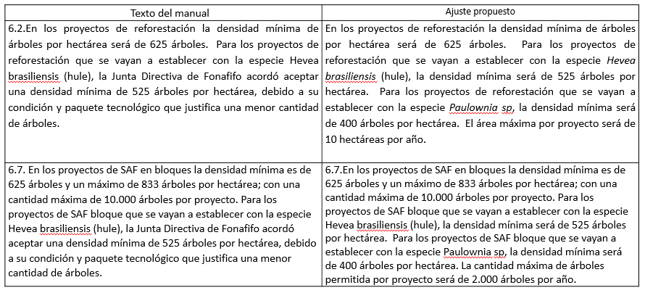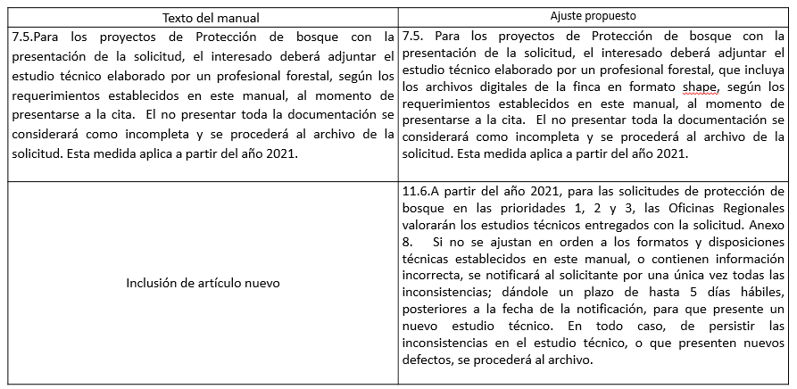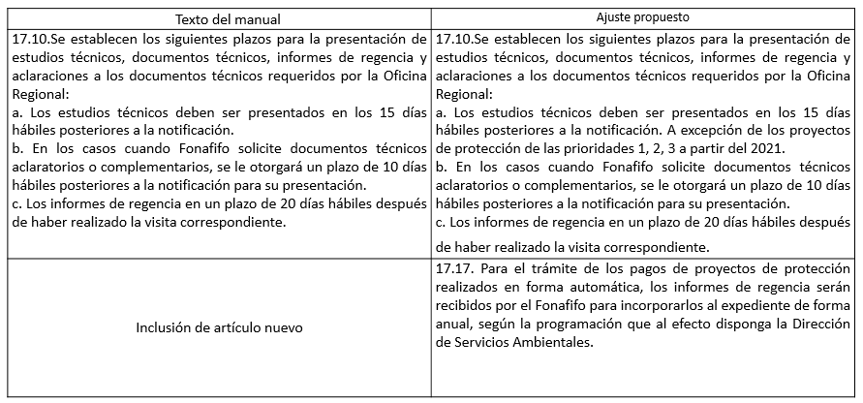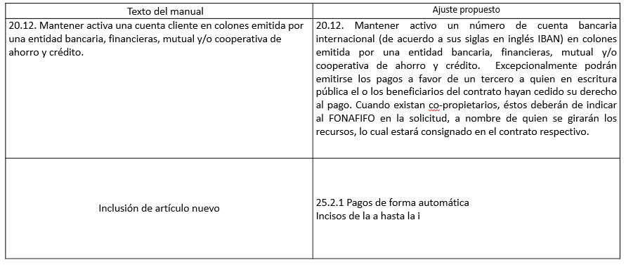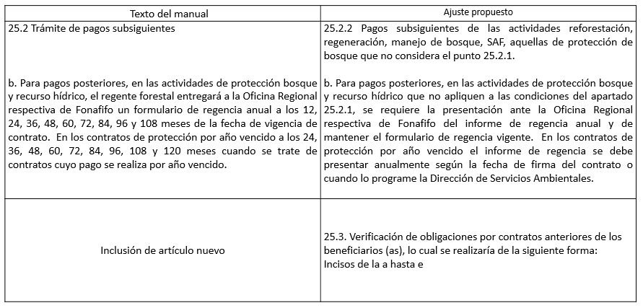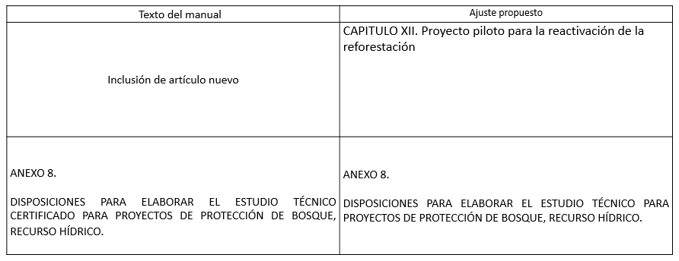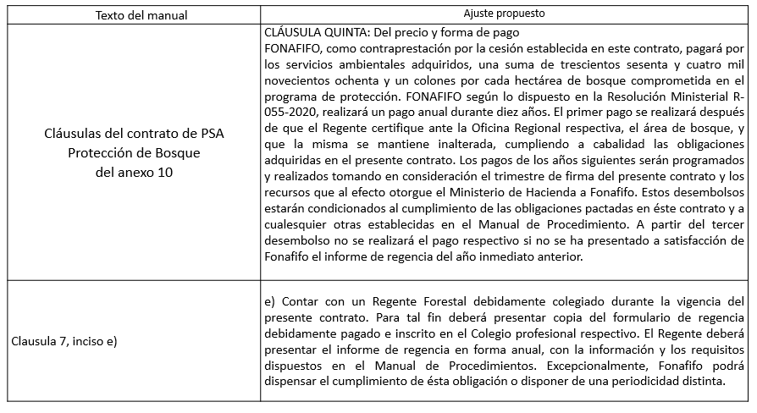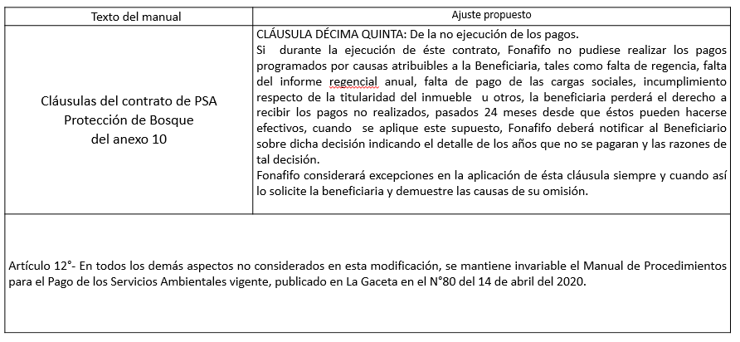

El señor Jorge Mario Rodríguez solicita al señor Navarrete que muestre el detalle del capítulo que se incorporó dentro del manual con respecto al proyecto piloto con Fundecor para que la Junta pueda ver cómo quedó el capítulo y las principales características, además hace referencia a que esto está relacionado con la Comisión que la Junta creó para analizar el tema.

El señor Navarrete señala las siguientes consideraciones:

**Artículo 40. Cantidad de hectáreas**

40.1. Fonafifo dispondrá de 500 hectáreas en la actividad de Plantaciones Forestales con Turnos de Rotación Reducidos (PFTRR), para desarrollar un proyecto piloto que combine crédito con PSA, en el área de influencia de las oficinas regionales de Caribe Norte y San Carlos. Como parte de lo dispuesto en el Decreto Ejecutivo N° 41772-MINAE Principios Rectores del Sector Forestal Productivo.

**Artículo 41. Condiciones para aplicar al proyecto piloto.**

41.1. El proyecto piloto operaría bajo las siguientes condiciones especiales, sin perjuicio de la aplicación de las disposiciones generales que rigen el Programa de Pago por Servicios Ambientales:

1. Será requisito para aplicar al piloto que los interesados de previo formalicen un contrato de crédito con Fonafifo, de acuerdo a los lineamientos establecidos en el Reglamento de Crédito del FONAFIFO.
2. Que el área máxima sea de 50 hectáreas.
3. Que el proyecto se ejecute en fincas inscritas ante el Registro Público de la Propiedad.
4. Que el asesoramiento técnico sea ejecutado a través de FUNDECOR como la organización responsable de su implementación.
5. La actividad a reconocer es la de Plantaciones Forestales con Turnos de Rotación Reducidos (PFTRR), con la especie *Gmelina arbórea* (melina). Siguiendo los lineamientos establecidos en este manual de procedimientos.
6. Que para el año 2020 el periodo establecido para la recepción de solicitudes bajo este piloto cierra el 30 de octubre.
7. En caso de no recibir aplicaciones de posibles interesados, o si estas no completan los recursos destinados para el proyecto piloto, serán distribuidos entre las actividades de PSA con mayor demanda.
8. Si durante el primer año de ejecución del proyecto piloto no se reciben aplicaciones, el mismo quedará sin efecto y se procederá a su cancelación.

**Artículo 42. Densidad de las plantaciones a establecer**

42.1. Para los efectos de este proyecto piloto, el establecimiento inicial de la plantación forestal será con una densidad mínima de 400 árboles.

**Artículo 43. Distribución de los montos de pago.**

43.1. La distribución del monto de PSA será en un tracto del 100% que se entregará por adelantado a la organización, siempre y cuando el beneficiario haya consentido mediante documento formal. Para el Proyecto Piloto se autorizará el pago por adelantado siempre y cuando se otorgue una garantía, que cubra el monto total del adelanto, a satisfacción del Fonafifo.

**Artículo 44.- Valores mínimos de referencia para el trámite de pagos**

44.1.- Para los efectos de este proyecto piloto se utilizarán los valores de referencia del cuadro número 3 publicado en la resolución ministerial R-055-2020-MINAE, para tramitar los pagos correspondientes a cada año.

El señor Jorge Mario Rodríguez indica que, como la densidad máxima por área es de 50 hectáreas y esto involucra crédito y un pago por adelantado, el monto del crédito por esas 50 hectáreas considerando que es ¢1.200.000, superaría los ¢60 millones que es el monto máximo que está establecido en el Reglamento de Crédito, por tanto, hace la observación ya que se debe ser consecuentes tanto en lo que apruebe la Junta como en lo que está en el reglamento de crédito.

Esto implicaría que, para aquellas solicitudes de crédito que involucren este proyecto piloto, se modifique el reglamento de crédito para ajustar el monto máximo de 60 a 75 millones y hacerlo coincidir.

Por otra parte, el señor Felipe Vega sugiere que se revise y retome el acuerdo que tomó la Junta Directiva en enero cuando se aprobó el manual ya que se había acordado que a mediados de año se iba a hacer una revisión integral de los logros o resultados de este nuevo manual de procedimientos, además, hay detalles que han generado inconformidad, entre ellos, la fiscalía forestal del colegio manifestó preocupación por una serie de temas y hay que ver qué es lo que ellos quieren para que esto camine de la mejor manera.

El señor Vega agrega que, le hubiera gustado que la parte del proyecto piloto fuera más genérica ya que se está hablando muy específicamente de Fundecor, podría quedar un transitorio ya que si se quisiera cambiar algo estaría difícil, sin embargo, es un tema que se puede tratar más adelante.

El señor Jorge Mario Rodríguez sugiere al señor Vega que envíe una lista de aquellos elementos que consideran no fueron consensuados y que quieren verse ahora para ser analizados en una próxima sesión.

A su vez, el señor Gustavo Elizondo propone que en cuanto al crédito, se plantee lo que llama un “jubileo crediticio”, para que, automáticamente y con el fin de ayudar a los productores, se agregue un año más al plazo del crédito y que para el 2021 los beneficiarios solo tengan que asumir el costo de intereses y no del principal y las cuotas que se dejarían de pagar en el 2021 se pasen al final agregando un año más de plazo.

El señor Ricardo Granados responde que esta propuesta es interesante, sin embargo, es algo que se debe estudiar, ver las consecuencias a favor y en contra y que implicaría con aquellos documentos que ya han sido firmados, además se tendría que replantear los créditos fundamentados en estos tiempos de pandemia.

Una vez discutido el tema, por unanimidad se acuerda:

**ACUERDO NOVENO.** La Junta Directiva aprueba las modificaciones al manual de procedimientos de PSA presentadas por el señor Gilmar Navarrete. **ACUERDO FIRME.**

**ACUERDO DÈCIMO.** Se autoriza establecer un tope máximo de 75 millones de colones, para créditos relacionados con los proyectos de reforestación amparados al piloto aprobado por la Junta Directiva en la sesión Nº06-2020, como una excepción al Reglamento de Crédito del Fideicomiso 544 Fonafifo/BNCR. En todo lo demás se mantiene vigente el Reglamento de Crédito. **ACUERDO FIRME.**

**ARTÍCULO N°8: CRITERIO PROYECTO: “EXPEDIENTE Nº 22015 “REFORMA A LOS TRANSITORIOS I Y II DE LA LEY N° 9524 DEL 7 DE MARZO DEL 2018, LEY DE FORTALECIMIENTO DEL CONTROL PRESUPUESTARIO DE LOS ÓRGANOS DESCONCENTRADOS DEL GOBIERNO CENTRAL”**

Se menciona que el 16 de julio se recibió la solicitud de criterio de Fonafifo con respecto al expediente Nº 22015 “Reforma a los transitorios I y II de la Ley N° 9524 del 7 de marzo del 2018, ley de fortalecimiento del control presupuestario de los órganos desconcentrados del Gobierno Central.

En ese momento se solicitó una prórroga para que la Junta Directiva conociera el texto y emitiera criterio en la sesión de hoy, sin embargo, la prórroga otorgada fue al 10 de agosto, por tanto, se procedió a elaborar un borrador de respuesta y enviarlo a todos los miembros de Junta mediante correo con el fin de cumplir con el plazo establecido por la Comisión.

Los señores Gustavo Elizondo, Roberto Azofeifa y Néstor Baltodano manifestaron estar de acuerdo con la respuesta, por lo que se remitió la misma a la Comisión de Reforma al Estado mediante oficio DG-OF-098-2020.

Este punto está incluido en la agenda de esta sesión con el fin de que se incorpore en el acta el acuerdo de aprobación respectivo.

Dado lo anterior, por unanimidad se acuerda:

**ACUERDO DECIMO PRIMERO**. La Junta Directiva respalda la respuesta brindada a la Comisión de Reforma al Estado mediante oficio DG-OF-098-2020, en relación con el expediente Nº 22015 “Reforma a los transitorios I y II de la ley N° 9524 del 7 de marzo del 2018, Ley de fortalecimiento del control presupuestario de los órganos desconcentrados del Gobierno Central”. **ACUERDO FIRME.**

**ARTÍCULO N°9: LECTURA DE CORRESPONDENCIA**

**Se hace de conocimiento la siguiente correspondencia enviada:**

* Oficio DG-OF-088-2020 enviado al señor Carlos Manuel Rodríguez con felicitación por su nombramiento como Director General y Presidente del Fondo Mundial para el Medio Ambiente.
* Minuta reunión de la Comisión creada por la Junta Directiva para analizar la propuesta del programa de crédito.
* Derecho de respuesta de Fonafifo al Colegio de Ingenieros Agrónomos

En referencia a este derecho de respuesta, el señor Jorge Mario Rodríguez hace referencia a que,

en la sesión de Junta anterior que fue miércoles él comentó que el lunes de esa semana había tenido una reunión solicitada por Fonafifo con el señor Primo Luis, Presidente del Colegio y la Fiscalía en donde se llevó una propuesta de cómo facilitar el tema en cuanto a la suscripción de los informes de regencia, además en ese momento, les mencionó que el acuerdo verbal que salió de esa reunión fue que el colegio veía totalmente factible no cobrar los 10 años de la inscripción del contrato sino cada 5 años y tanto él como el señor Gilmar Navarrete quien también participó en esa reunión con el Colegio, se vinieron con eso en la mente, sin embargo,  desdichadamente el viernes de esa misma semana , el Colegio remitió la ayuda memoria de la reunión en la cual no se incorporó lo acordado e indicando que la iban a publicar en Germinar.

Dado lo anterior, Fonafifo objetó que eso no fue lo que se había acordado y que, por tanto, no estaba de acuerdo en que se publicara en esos términos, pero aun así lo publicaron.

Fonafifo con cierto malestar, hizo las aclaraciones, solicitó derecho de respuesta el cual se envió al Colegio y fue publicado en la revista Germinar en donde se aclaró que  la reunión fue promovida por Fonafifo el cual llevaba 3 planteamientos y que no se cumplió exactamente conforme lo que se había acordado sino que, el Colegio consideró un único planteamiento que era facilitar la línea de crédito para los regentes para pagar el monto del contrato de inscripción.

* Oficio DSA-OF-0079-2020 respuesta brindada al Ing. Álvaro Solano ante inconformidad que presentó a la Contraloría de Servicios

Se comenta que el señor Álvaro Solano remitió a la Contraloría de Servicios una inconformidad, y como bien se sabe, la Contraloría se rige por una ley y un reglamento y tiene plazos para responder, por lo que se procedió a canalizar con el área respectiva las respuestas a las preguntas, se elaboró un informe detallado que refleja muy bien el fundamento del porqué la administración en conjunto con la Junta toma ciertas decisiones.

**Se hace de conocimiento la siguiente correspondencia recibida:**

* Galardón a Fonafifo

La señora Pamela Castillo menciona que el día de ayer se recibió un correo con la grata noticia de que Fonafifo recibirá un premio que otorga las Naciones Unidas respecto a Cambio Climático.

El señor Presidente el año pasado recibió un galardón en la Asamblea General de las Naciones Unidas por 30 años de conservación del país y este galardón se lo están dando en esta oportunidad a Fonafifo.

Es un premio que reconoce a la institución como una de las acciones climáticas más exitosas, y se esperaba otorgar en una de las conferencias de la COP, sin embargo, por la situación actual se presentará el premio en un evento virtual, además, Fonafifo estará colocado en una página web.

La señora Castillo agrega que, esto posiciona a Fonafifo como una opción asertiva ante la conservación de la biodiversidad y acciones climáticas. Es más que merecido por tantos años de trayectoria y evidencia a Fonafifo como una organización que sigue innovando y dando soluciones a las personas y al ambiente. Es un honor y felicidades a todos y al señor Jorge Mario Rodríguez por su liderazgo.

El señor Rodríguez menciona que el próximo año Fonafifo cumple 25 años y esto es algo más para celebrar.

El señor Gustavo Elizondo sugiere que se haga un buen comunicado para hacer de conocimiento, ya que Fonafifo está posicionando al país en un lugar de privilegio.

El señor Felipe Vega sugiere que se haga nota a los socios estratégicos ya que las personas que están involucradas en el PSA son socios estratégicos de Fonafifo y se debería externar el agradecimiento ya que sin esos productores forestales no habría premio.

* Oficio DFOE-DI-1244 de la Contraloría General de la República en respuesta a gestión de denunciante en contra del Fonafifo

El señor Jorge Mario Rodríguez señala que el señor Álvaro Solano presentó a la Contraloría General de la República una denuncia en cuanto a las decisiones de la Junta Directiva de desligar el pago del PSA con el informe de la regencia, en el oficio la Contraloría hace todo un señalamiento y al final resuelve en desestimar la denuncia.

* Oficio DG-OF-096-2020 en respuesta a la nota ONF-055-2020

Una vez presentada la correspondencia, por unanimidad se acuerda:

**ACUERDO DÉCIMO SEGUNDO**. La Junta Directiva da por conocida y recibida la siguiente correspondencia:

* Oficio DG-OF-088-2020 enviado al señor Carlos Manuel Rodríguez con felicitación por su nombramiento como Director General y Presidente del Fondo Mundial para el Medio Ambiente.
* Minuta reunión de la Comisión creada por la Junta Directiva para analizar la propuesta del programa de crédito.
* Derecho de respuesta de Fonafifo al Colegio de Ingenieros Agrónomos
* Oficio DSA-OF-0079-2020 respuesta brindada al Ing. Álvaro Solano ante inconformidad que presentó a la Contraloría de Servicios
* Galardón a Fonafifo
* Oficio DFOE-DI-1244 de la Contraloría General de la República en respuesta a gestión de denunciante en contra del Fonafifo
* Oficio DG-OF-096-2020 en respuesta a la nota ONF-055-2020. **ACUERDO FIRME.**

**ARTÍCULO N°10: PUNTOS VARIOS**

1. **EXPEDIENTES LLAMADOS A AUDIENCIA**

Se expone a la Junta Directiva el siguiente caso:

Licitación número 2016LN-000001-0009100001.

Convenio Marco para la adquisición de mobiliario de oficina y escolar.

Adjudicada a la empresa Compañía Leogar S.A.

Se emitieron dos órdenes de pedido para la compra de un archivo metálico y una mesa plegable, los cuales a la fecha se encuentran pendientes de entrega, según el plazo de entrega establecido en los términos pactados en el cartel.

Dado lo anterior, por unanimidad se acuerda:

**ACUERDO DECIMO TERCERO**. La Junta Directiva acuerda iniciar procedimientos de resolución contractual por presunto incumpliendo en contratación administrativa, lo anterior de conformidad con lo establecido en los numerales 308 inciso a), 309 al 319 de la Ley General de la Administración Pública, artículo 212 del Reglamento de la Ley de Contratación Administrativa y el numeral 99 de la Ley de Contratación Administrativa, para lo cual nombra a la Dirección Jurídica como Órgano Director del Procedimiento Administrativo Ordinario por presunto incumplimiento de la contrataciones seguidas al efecto:

**Empresa Contratista:                                         No. Expediente de Contratación**

Compañía Leogar S.A. 2016LN-000001-0009100001. **ACUERDO FIRME.**

Por otra parte, la Dirección Jurídica informa que es necesario establecer un procedimiento ordinario para determinar la existencia de incumplimiento de varios contratos de PSA.

Debidamente discutido, por unanimidad se acuerda:

**ACUERDO DECIMO CUARTO.** De conformidad con lo dispuesto en el artículo 308 y siguientes de la Ley General de la Administración Pública, deberá iniciarse un procedimiento administrativo a fin de que la administración pueda contar con todos los elementos que le permitan resolver – como en derecho corresponda- el presente asunto, para lo cual se nombra a la Dirección Jurídica como Órgano Director del Procedimiento Administrativo de los expedientes seguidos al efecto:

JOSÉ NARVÁEZ NARVÁEZ SC-01-20-0185-2005. **ACUERDO FIRME**.

1. **INFORME SOBRE COADYUVANCIA RECURSO DE AMPARO ONF**

Este informe se envió a la Junta Directiva por correo según lo acordado en la sesión pasada para ser analizado, sin embargo, queda claro que Fonafifo se ve imposibilitado para atender la solicitud de la ONF de ser coadyuvante en el proceso**.**

Dado lo anterior, por unanimidad se acuerda:

**ACUERDO DÉCIMO QUINTO.** La Junta Directiva da por conocido y recibido el informe sobre la coadyuvancia al recurso de amparo presentado por la ONF, elaborado por el señor Ricardo Granados**. ACUERDO FIRME.**

1. **REVISIÓN DE ACUERDO DE CONTRATOS A 10 AÑOS**

El señor Jorge Mario Rodríguez hace referencia a que la semana pasada el señor Felipe Vega le solicitó se considerara en sesión de Junta una situación que se ha dado con el Colegio de Ingenieros Agrónomos, en donde algunos regentes mencionan que dicho colegio les está cobrando la inscripción del contrato de regencia por los 10 años, según lo establecido y que en la reunión que Fonafifo había sostenido con el presidente del Colegio y la Fiscalía, se había acordado al menos verbalmente y así está consignado en el acta, que el Colegio, por los contratos de protección a 10 años iba a cobrar primero 5 años y luego los otros 5 años.

El señor Rodríguez menciona que, el señor Felipe Vega solicitó que, en estos días previos a la sesión de Junta Directiva, a las solicitudes en donde Fonafifo hizo señalamiento para que presentaran ese requisito, se sostuviera el archivo de esa solicitud para ver si ellos podían resolver la situación con el Colegio.

Dado lo anterior, la administración giró la instrucción a las Oficinas Regionales para que en los casos en que un regente no presente ese requisito y hasta tanto la Junta Directiva no se hubiera efectuado, no archivaran las solicitudes.

El señor Felipe Vega menciona que cuando el señor Rodríguez le mencionó que ya había hablado sobre este tema con el presidente y fiscalía y estuvo tranquilo, sin embargo, cuando habló después con el colegio, éste aseguró que eso no fue así y negó lo acordado.

El señor Vega menciona que este es un tema serio que se tiene como Junta Directiva, se han presentado muchas quejas y analizando las cosas es complejo por todo lado, hay proyectos grandes que tendrían que desembolsar desde el año cero, ¢300.000 y Fonafifo dice que lo resuelve con crédito, sin embargo, la mayoría de personas que están en esto no quieren crédito**.**

Si una organización maneja 10 proyectos, se estaría hablando de aproximadamente un pago de ¢1.500.000 y eso sería un proceso de endeudamiento complicado.

El señor Vega sugiere que se deje el pago de la regencia a 5 años o que se quite la regencia del colegio.

El señor Ricardo Granados menciona que Fonafifo no está pidiendo que se tengan que pagar los 10 años sino que los contratos y el manual establecen que el beneficiario debe tener un regente durante el periodo que esté el contrato vivo. Si el colegio le permite pagar año a año o le exige los 10 años de una vez, es un tema que regula el colegio.

El hecho de que a los beneficiarios se les dé un contrato a 10 años es un beneficio ya que tiene asegurado que durante 10 años va a recibir esos recursos y si se corta a 5 están perjudicando de alguna forma a los dueños de las fincas.

El señor Granados agrega que, el decreto de regencias señala que la regencia no es obligatoria para proyectos de protección de bosque, es algo opcional y en ese punto de vista bajar los años del contrato sería ir para atrás, y el que va a perder es el beneficiario. La respuesta es complicada ya que eso no depende de Fonafifo.

El señor Felipe Vega señala que el problema es que el acuerdo tomado por la Junta Directiva establece un contrato de regencia a 10 años y no que el contrato se pueda renovar año a año.

El señor Ricardo Granados menciona que, si bien la regencia no es obligatoria, sacar al Colegio de un día para otro y que no le paguen nada va a generar un conflicto. Lo que se puede hacer es modificar el manual y establecer el principio de que todos los contratos tienen que establecer sus respectivos regentes y se señale que el tema de los pagos podrá hacerse de forma parcial o totalmente.

El señor Néstor Baltodano sugiere que se reforme el manual para que se establezca que la regencia podrá suscribirse en periodos mínimos de un año renovables hasta por 10 años.

Una vez discutido el tema, por unanimidad se acuerda:

**ACUERDO DÈCIMO SEXTO.** Se instruye a la Dirección Jurídica para que elabore una propuesta de cambios al manual de procedimientos de PSA para resolver el problema del pago de la regencia forestal, la cual será remitida para valoración de la Junta Directiva con el fin de que ésta sea aprobada en una próxima sesión.

Asimismo, se instruye a la administración para que gire instrucción a las Oficinas Regionales y en aquellos casos en que un regente no presente el contrato de regencia por el plazo total de vigencia del contrato de PSA, se les indicará que no se archiven las solicitudes, hasta tanto la Junta Directiva resuelva el tema**. ACUERDO FIRME.**

1. **ACTUALIZACIÓN DEL PROCESO DE ARTICULACIÓN DEL PSA CON NAMAS**

Este punto queda pendiente para ser presentado en la próxima sesión.

**Sin más asuntos por tratar se levanta la sesión al ser las 12:16 p.m.**

|  |  |
| --- | --- |
| .  **SRA. PAMELA CASTILLO BARAHONA**  **PRESIDENTE SUPLENTE** | **SR. LUIS FELIPE VEGA MONGE**  **SECRETARIO** |